Лекция 09

ПСКП, ПОИТ-3

**Node.js: File System**

1. **File System: fs** пакет, входящий в **Node.js Core**
2. **File System:** создание файла и запись в файл

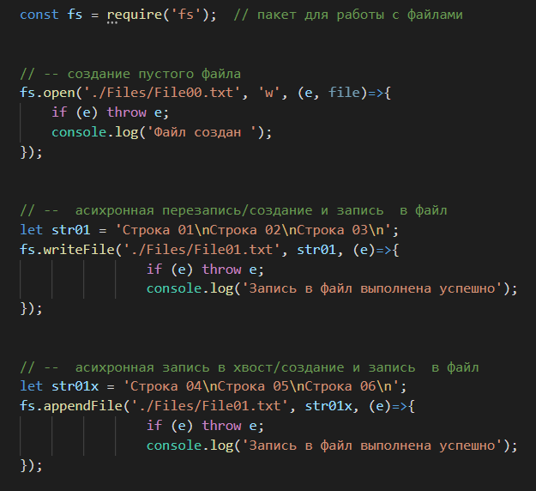

1. **File System:** чтение из файла

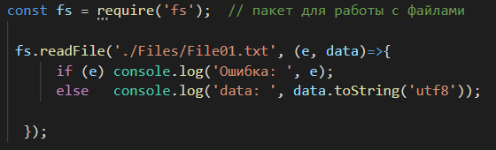

1. **File System:** удаление файла

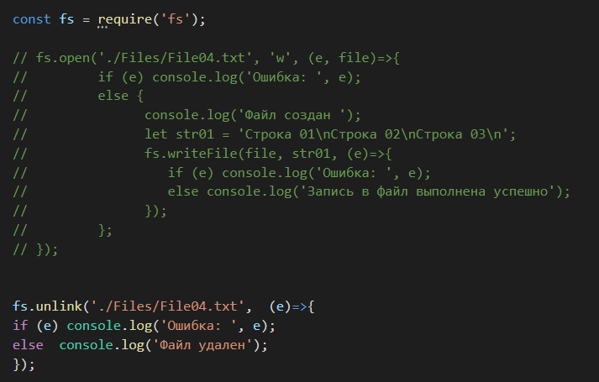

1. **File System:** переименование файла

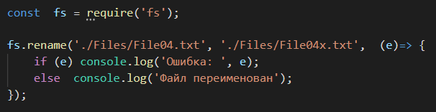

1. **File System:** копирование файла

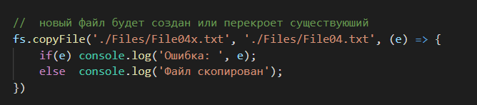

1. **File System:** наличие файла

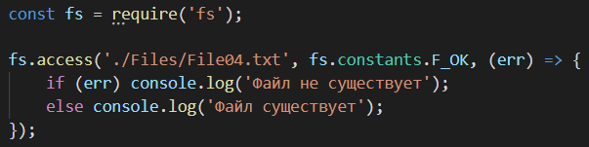

1. **File System:** работа с директориями (создать, удалить, переименовать, прочитать содержимое)

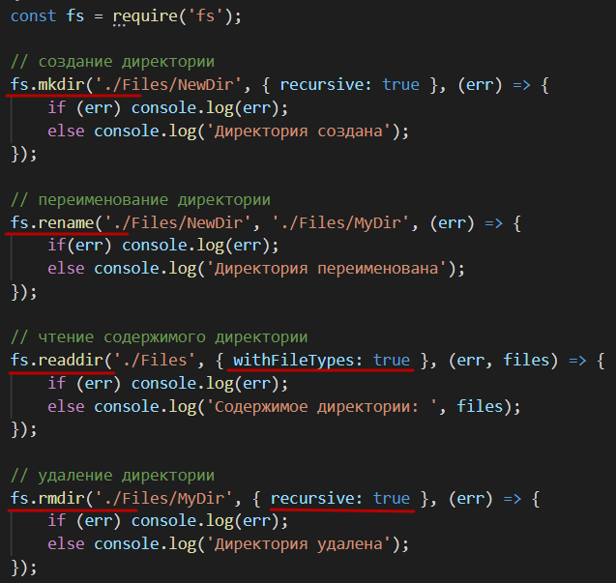

1. **File System:** слежение за файлом

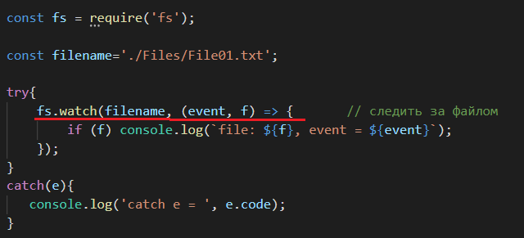

1. **File System:** слежение за директорией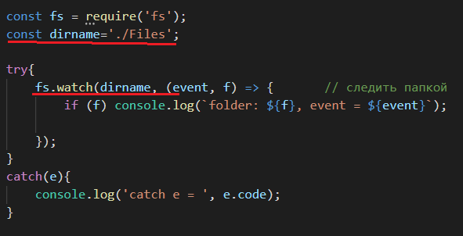
2. **Buffer:** объект, предназначенный для работы с потоком октетов; применяется в функциях readFile, writeFile; 1GB (32-bit), 2GB (64-bit)

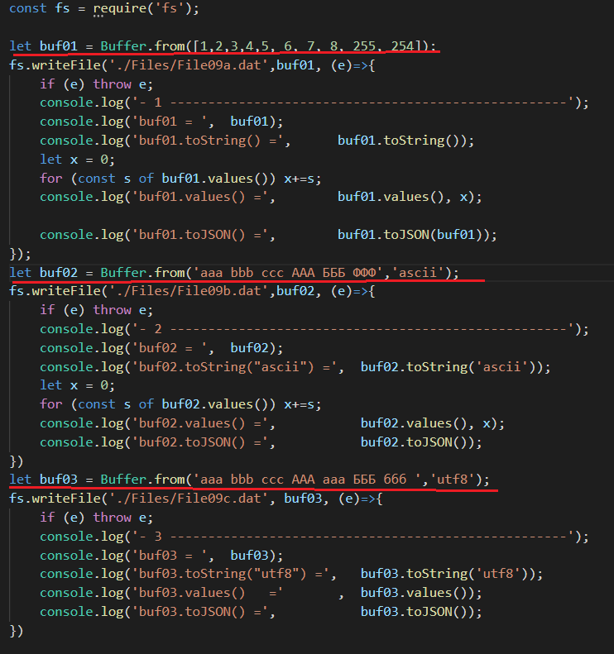

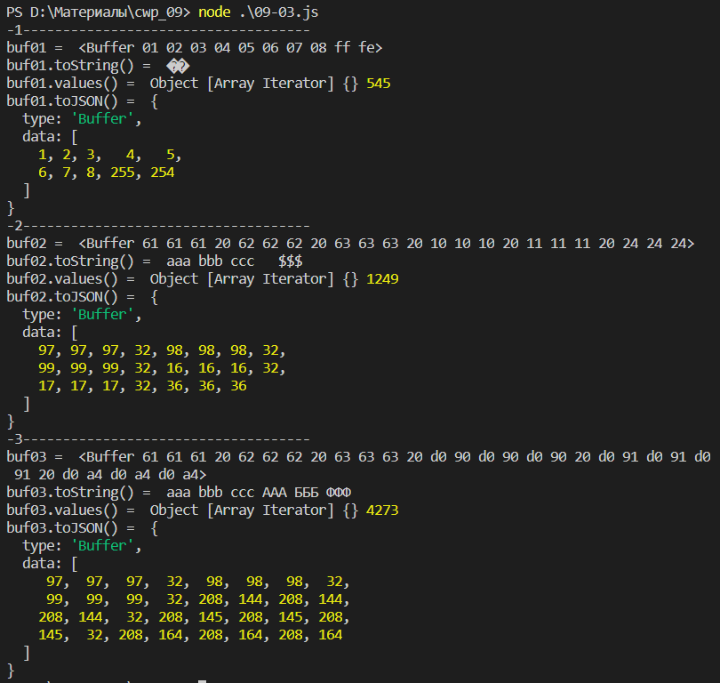

1. **File System:** Buffer, Buffer.write

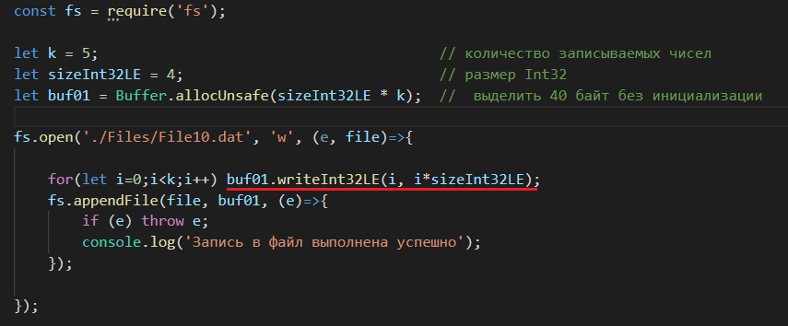

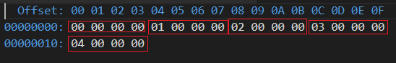

1. **File System:** Buffer, Buffer.read

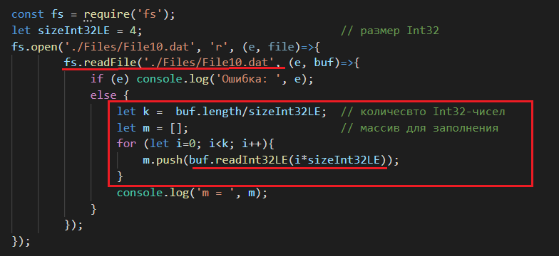



1. **Stream:** абстракция над данными.
2. **Stream:** Writable, Readable, Duplex, Transform.
3. **Stream:** Readable: HTTP request (на сервере), HTTP response (на клиенте), TCP Sockets, fs read, process.stdin.
4. **Stream:** 2 режима работы Readable потока: автоматический и пошаговый(приостановленный).
5. **Stream:** Readable, push(помещает в буфер),read



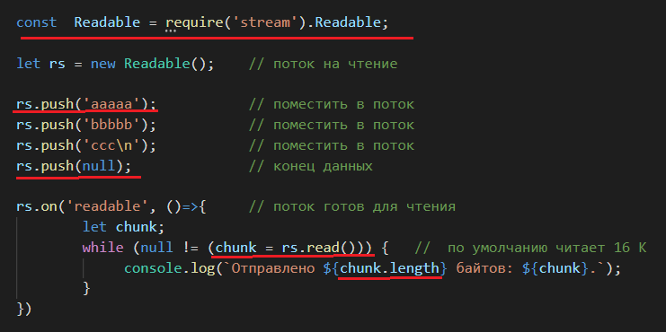



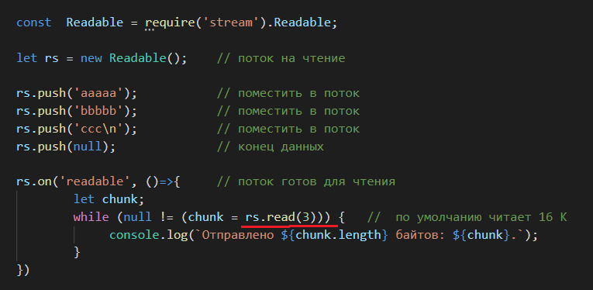

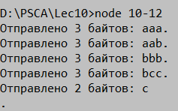

1. **Stream:** Readable, push, pipe

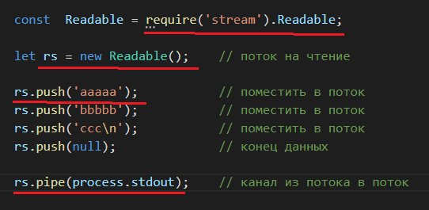

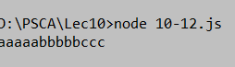

1. **Stream:** Readable, push(помещает в буфер), read, _read



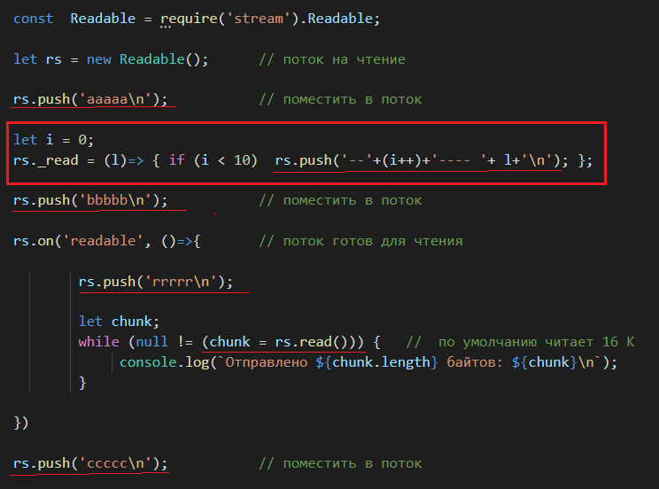

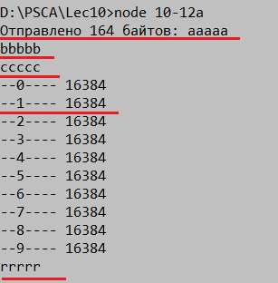

1. **Stream:** Readable, _read, push, pipe

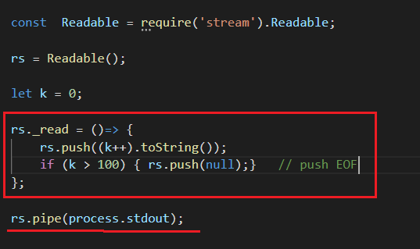



1. **Stream:** Readable, fs, paused mode

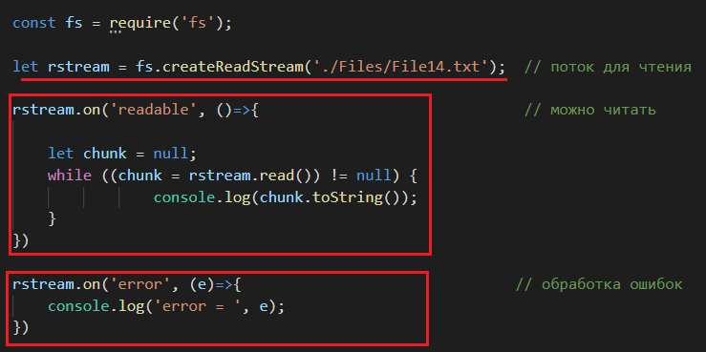

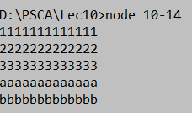

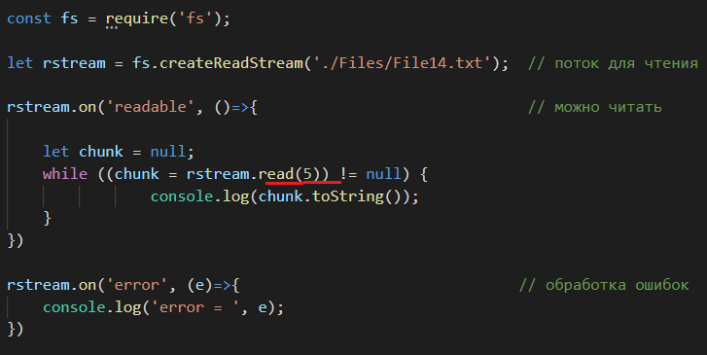

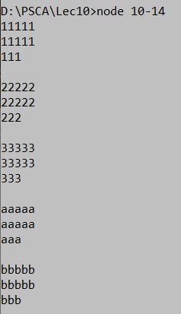

1. **Stream:** Readable, fs, flowing mode

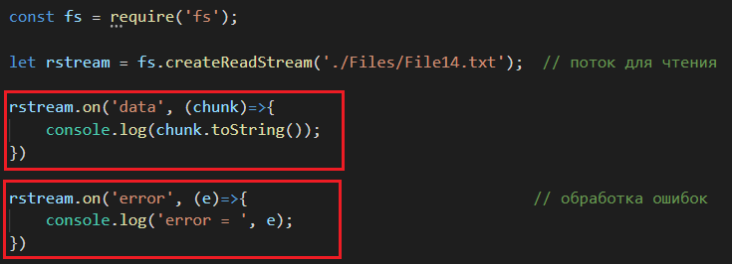

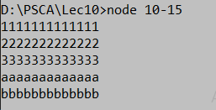

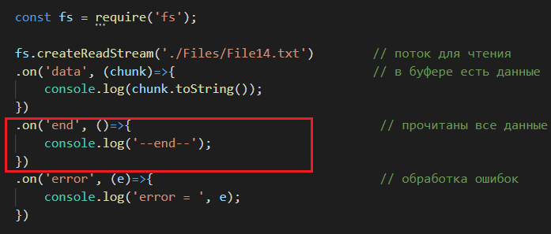

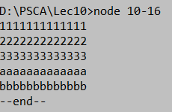

1. **Stream:** Writable: HTTP request (на клиенте), HTTP response (на сервере), TCP Sockets, fs write, process.stdout, process.stderr.
2. **Stream:** Writable, _write, write



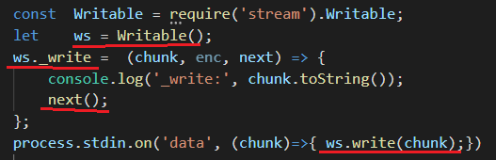

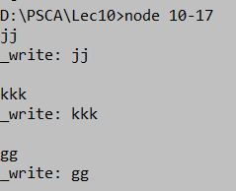

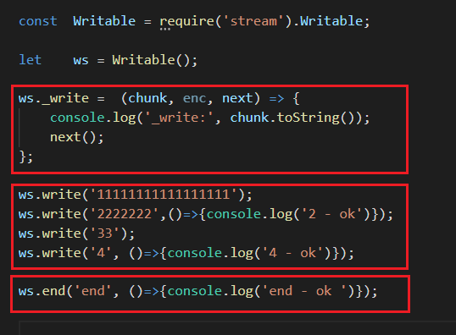

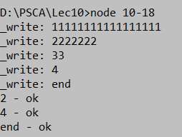

1. **Stream:** Writable, fs

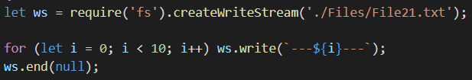



1. **Stream:** Writable, Readable, pipe, file -> stdout

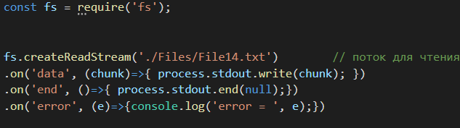



1. **Stream:** Writable, Readable, pipe, file -> file

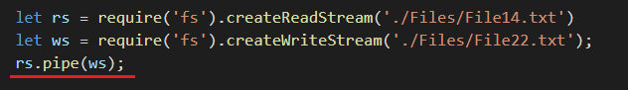

1. **Stream:** Writable, Readable, pipe, file -> response, download

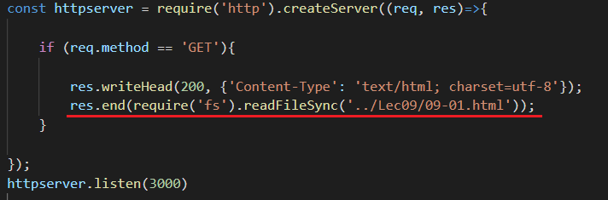

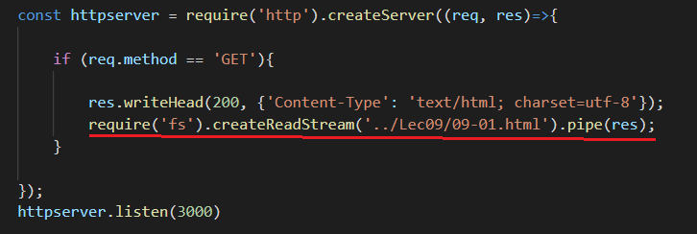

1. **Stream:** Writable, Readable, pipe, request -> process.stdout

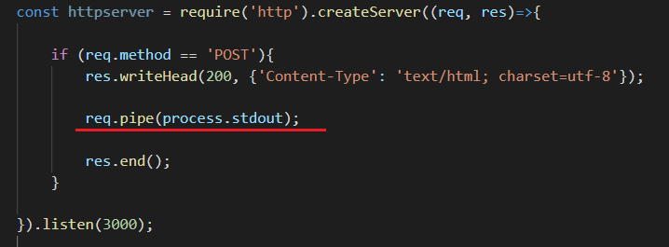

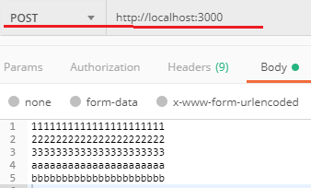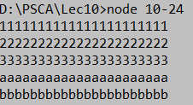

1. **Stream:** Writable, Readable, pipe, request -> file, upload

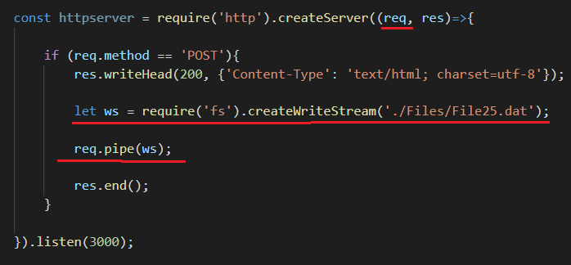

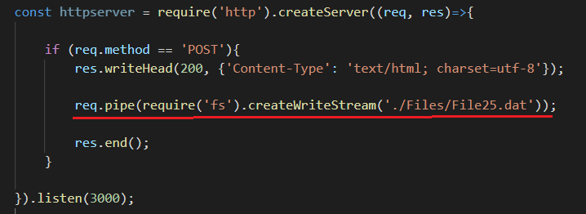

1. **Stream:** Writable, Readable, request -> response

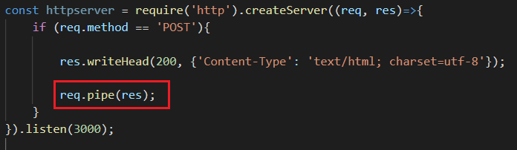

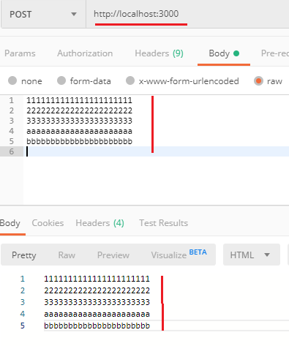

1. **Stream:** Duplex

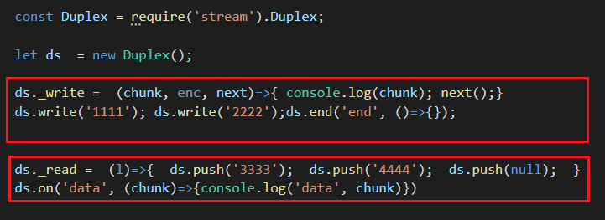

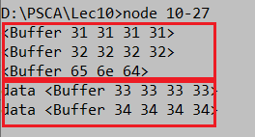

1. **Stream:** Duplex, fs

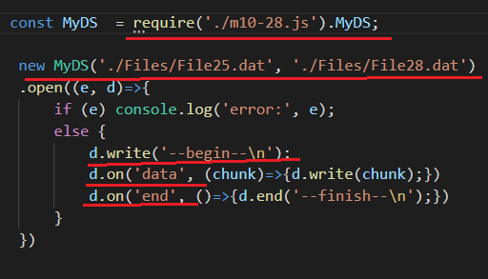 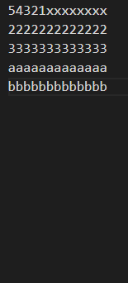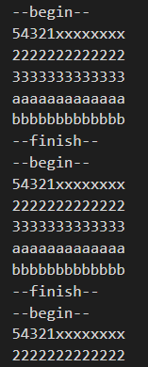

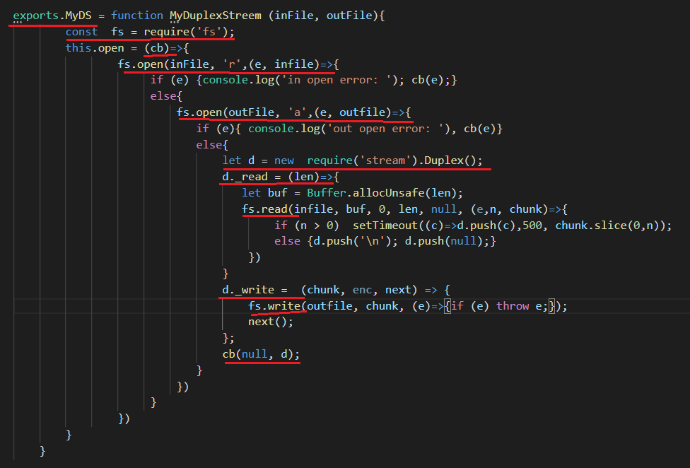

1. **Stream:** Duplex, websocket (раньше рассматривались)

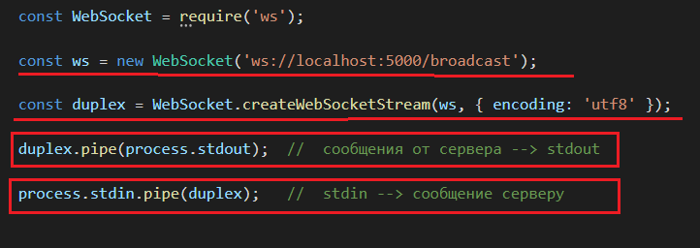

1. **Stream:** Transform – это частный случай дуплексных потоков, только он каким-то изменяет переданные на вход данные (сжимает, шифрует и др.)
2. <https://webdraftt.com/tutorial/nodejs/streams>
3. <https://medium.com/devschacht/stefan-baumgartner-the-definitive-guide-to-object-streams-in-nodejs-ab983b819eae>
4. <https://makeomatic.ru/blog/2016/08/22/Streams_handbook/#why>